WCZESNE WSPOMAGANIE ROZWOJU DZIECKA

Opracowanie: Natalia Mikos

Odbiorcy: Dzieci od​ 3/4 roku życia.

Rozwijane kompetencje:
- Porozumiewanie się w języku ojczystym:
- wspieranie rozwoju mowy,
- kształtowanie gotowości do nauki pisania i czytania.
- Matematyczne i podstawowe kompetencje naukowo-techniczne:
- wykonywanie instrukcji.
- Umiejętność uczenia się:
- świadomość,
- uczenie się ukierunkowane na osiągnięcie celu,
- przygotowanie do różnych form nauki,
- Kompetencje społeczne i obywatelskie:
- wzbudzanie ciekawości otoczeniem.

Cele ogólne:
- Wspomaganie rozwoju mowy.
- Poszerzanie zasobu słownika pojęć.
- Kształtowanie prawidłowego chwytu narzędzia pisarskiego.
- Doskonalenie koordynacji oko-ręka.
- Rozwijanie sprawności manualnej i motorycznej.
- Wzmacnianie mięśni drobnych palców.
- Doskonalenie umiejętności spostrzegania i logicznego myślenia.
- Rozwijanie umiejętności rozumienia emocji.
- Wydłużanie czasu skupienia uwagi na zadaniu.
- Doskonalenie umiejętności rozumienia i wykonywania poleceń.

Cele operacyjne:
Dziecko:
- Potrafi prawidłowo nazwać wszystkie obrazki.
- Potrafi prawidłowo chwycić narzędzie pisarskie.
- Widzi różnice między obrazkami.
- Potrafi prawidłowo zaznaczyć co nie pasuje na obrazku.
- Rozumie emocje i zauważa między nimi różnice.
- Potrafi samodzielnie i prawidłowo wykonać zadanie.
- Potrafi skupić się na wykonywanym zadaniu.
- Rozumie i potrafi samodzielnie wykonać polecenie.
KARTY PRACY

- „Co nie pasuje?”: Powiedz, a następnie skreśl to, co nie pasuje do całości na każdym z rysunków.

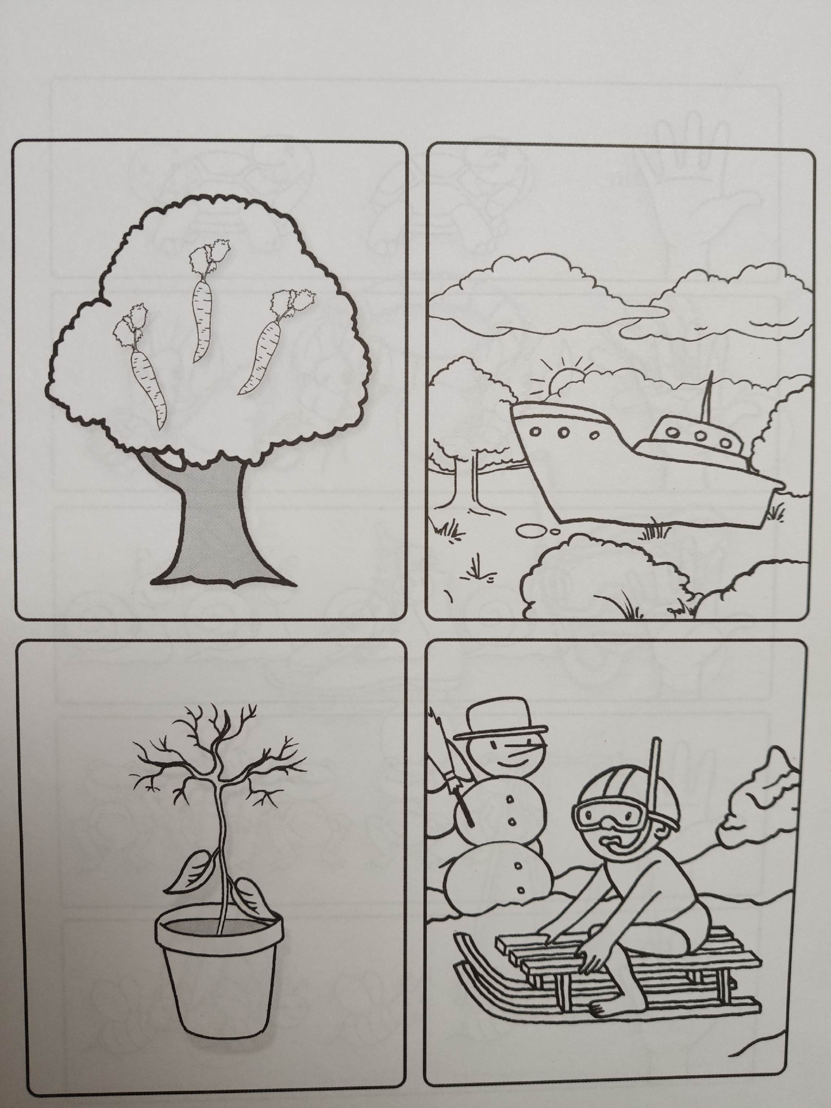
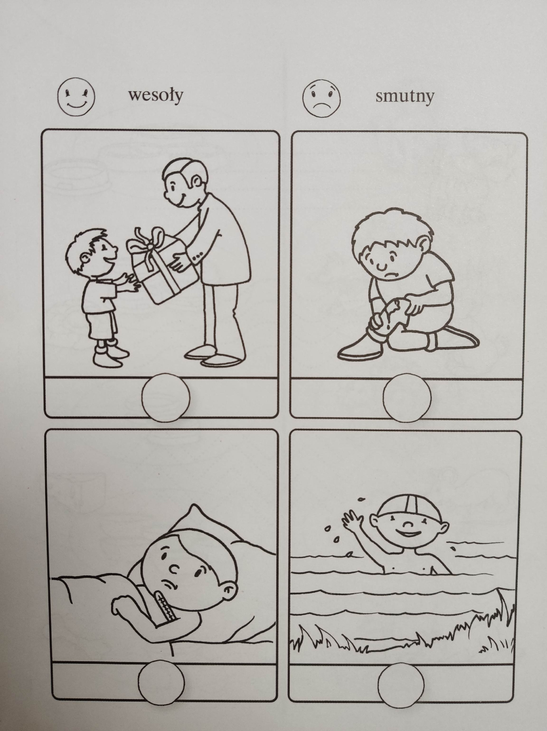
- „Emocje”: Zaznacz, kto jest wesoły, a kto smutny.

- „Takie same”: W każdym rzędzie obrysuj dwa takie same rysunki.

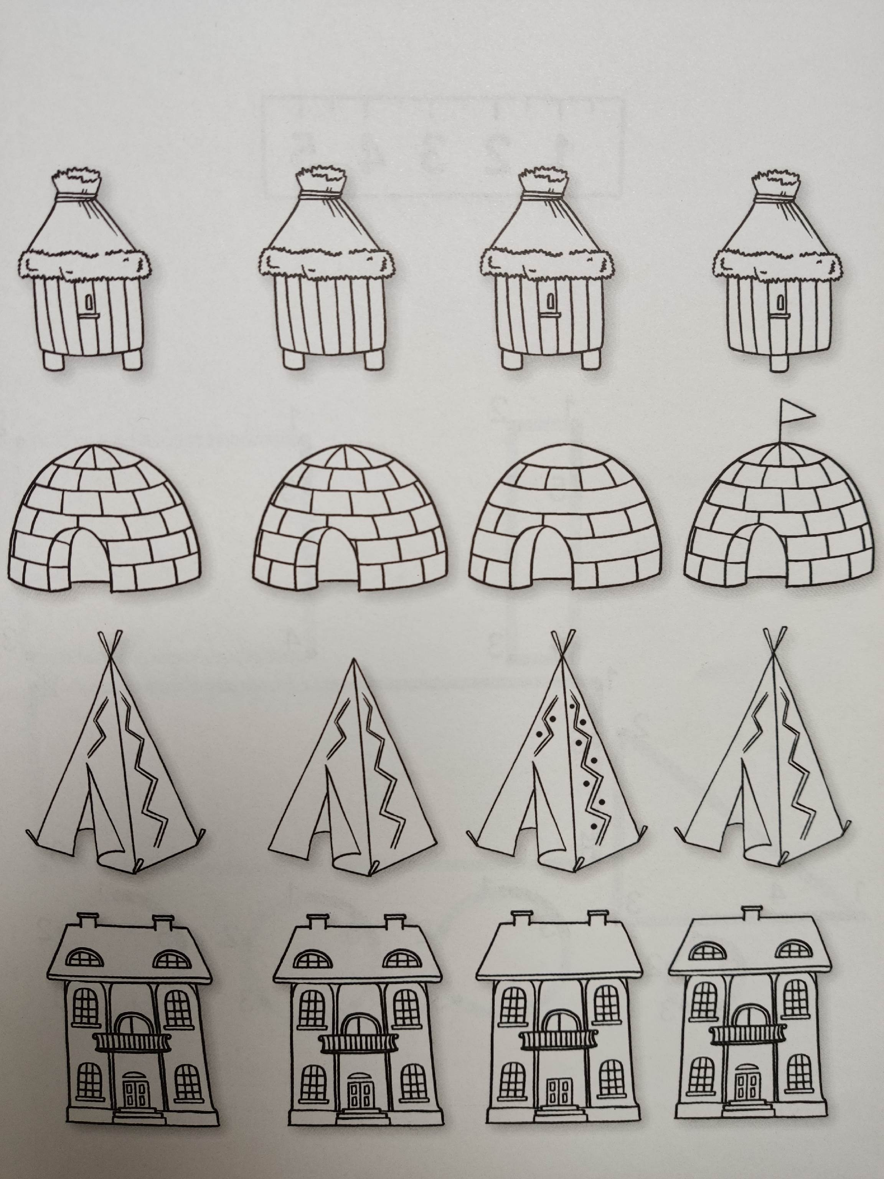
Źródło: „Kraina supełków” wyd. AMEET

